**Муниципальное казенное дошкольное образовательное учреждение Мосальский детский сад комбинированного вида «Радуга»**

**Конспект непосредственной**

**образовательной деятельности**

**Художественно – эстетическое развитие**

**(изобразительная деятельность – пластилиновое рисование)**

**на тему:**

**«Мухомор»**

**Подготовительная группа**

**Подготовила:**

**воспитатель высшей**

**квалификационной категории**

**Архарова Н.В.**

**г. Мосальск 2017г.**

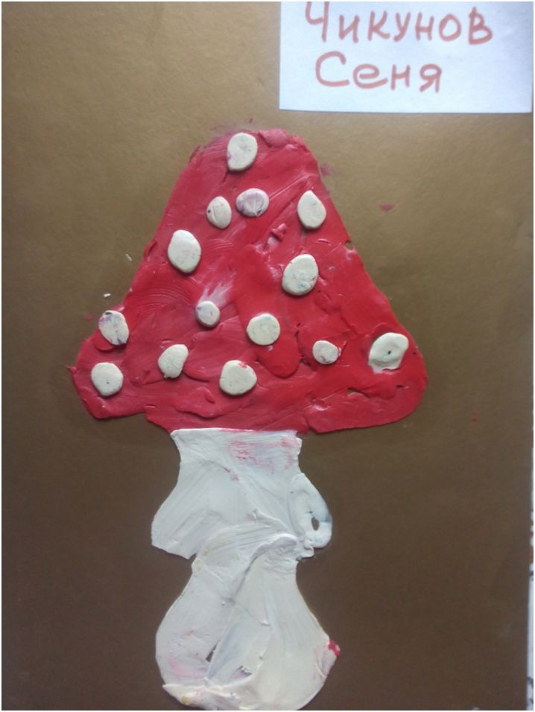

**Интеграция образовательных областей:** Социально-коммуникативное развитие, Познавательное развитие, Художественно-эстетическое развитие, Речевое развитие.

**Цель:** формирование предпосылок художественно восприятия и эстетического отношения к окружающему миру через творческую деятельность детей.

**Задачи:**

1. Учить детей технике рисования пластилином: работа с трафаретным изображением.
2. Развивать фантазию, творческое воображение, зрительную память, чувства гармонии.
3. Развивать мелкую моторику рук.
4. Воспитывать любознательность, интерес к окружающему миру.

**Оборудование и материалы:** лист картона, форматом половина А4, трафаретное изображение гриба-мухомора, вырезанное из картона, пластилин, стеки.

**Предварительная работа:** беседа с детьми о грибах 9съедобные, ядовитые), рассматривание иллюстраций методических пособий по данной теме.

**Ход НОД:**

**Воспитатель:** - Ребята, отгадайте-ка мне загадку:

Этот гриб в лесу растет,  
Не клади его ты в рот!  
Он совсем не сладкий  
Крапинки на шляпке  
Красный, словно помидор  
Несъедобный

**Дети: - Мухомор!**

**Воспитатель:** **– Правильно, ребята, это мухомор. А как вы думаете, почему его так назвали?**

**Дети:** – Потому что он ядовитый.

**Воспитатель:** – Совершенно верно. Ведь прислушайтесь к названию «мухомор». Оно состоит из слов «муха» и «мор». А «мор» по-другому – это «смерть»! Значит, этот гриб несет в себе смерть, опасность. И поэтому его ни в коем случае нельзя брать в руки, и тем более есть! Ну, а так этот гриб очень красив собой. Кто видел в своей жизни настоящий мухомор в лесу?

**Ответы детей.**

**Воспитатель устанавливает (прикрепляет) на демонстрационную доску иллюстрации мухоморов разных видов. Обращает внимание детей на то, что мухоморы тоже бывают разными, и по цвету (оранжевые, красные, желтоватые), и по форме (конусообразные, в виде тарелочек, шариков).**

**Это зависит от возраста мухомора: когда он молодой, то шляпка имеет округлую форму, а когда уже старый – шляпка разворачивается и становится похожа на тарелку или блин.**

**Воспитатель:** – Хотя этот гриб не всегда и не для всех бывает вреден. Вот, например, лоси его едят с удовольствием. Они им лечатся. И поэтому, можно сделать вывод о том, что все в природе, всё, что нас окружает, существует не зря. Нужно просто много знать о природе, уметь любить её и защищать. И поэтому, сегодня мы нарисуем этот красивый гриб. Но не красками, не карандашами, а пластилином. Для этого я приготовила для вас вот такие трафаретные изображения мухоморов (показывает детям вырезанные из картона изображения мухомора).

Для того, чтобы начать работу с трафаретом, его нужно как следует прикрепить к тому листу картона, который лежит у вас на столе. А сделать это можно с помощью маленьких комочков пластилина. Будем называть их «заклепки». (Воспитатель показывает прием скрепления: отрывает маленькие кусочки пластилина, наклеивает их с обратной стороны трафарета и накладывает на рабочий лист картона, прижимает).

Предлагает детям повторить эти действия.

Затем объясняет, как нужно закрашивать трафаретное изображение: начинать от какого-либо края, постепенно накладывая пластилин небольшими порциями и растирая его к центру.

**Воспитатель:** - Как мы уже с вами говорили, мухоморы бывают разных цветов, и поэтому, вы можете сами выбрать окраску своему мухомору. Ну а уж ножки у всех мухоморов белые. Ножка украшена юбочкой. Посмотрите на картинки.

Воспитатель показывает прием закрашивания ножки.

**Воспитатель:** - Обратите внимание, ребята, на то, что в некоторых местах при закрашивании пластилин зашел за края трафарета. И это не ошибка, это делать можно, а почему, поймете дальше.

Воспитатель предлагает приступить к процессу рисования. Следит за правильностью его выполнения, дает советы, помогает затрудняющимся.

После того, как дети выполнят это задание, проводится **физминутка.**

Мы шли, шли, шли, (шаг на месте)  
Боровик нашли. (наклоны)  
Раз, два, три, четыре, пять,

Мы идем искать опять. (прыгают, хлопают в ладоши)

Берем его в корзину?

**Дети:** - Дааа!

Мы шли, шли, шли, (шаг на месте)  
Подберёзовик нашли. (наклоны)  
Раз, два, три, четыре, пять,

Мы идем искать опять. (прыгают, хлопают в ладоши)

Берем его в корзину?

Дааа!

Мы шли, шли, шли, (шаг на месте)  
Мы опята нашли. (наклоны)  
Раз, два, три, четыре, пять,

Мы идем искать опять. (прыгают, хлопают в ладоши)

Берем их в корзину?

Дааа!

Мы шли, шли, шли, (шаг на месте)  
Мухомор мы нашли. (наклоны)  
Раз, два, три, четыре, пять,

Мы идем искать опять. (прыгают, хлопают в ладоши)

Берем его в корзину?

**Дети:** - Нет!!

**Воспитатель:** – Почему это? Он же такой красивый!

**Дети:** - Он ядовитый!

**Воспитатель:** - Молодцы, ребята, правильно. Оставим его в лесу для кого?

**Дети:** - Для лосей.

**Воспитатель:** – Ну, а теперь, ребята, пришло время отделить трафарет от нижнего листа и посмотрим, что у нас получится. (Воспитатель показывает прием отделения трафарета).

Акцентирует внимание на том, сто сначала нужно отделить «заклепки», потом, аккуратно придерживая края изображения, отсоединить две поверхности. Получившееся изображение не рабочем листе должно получиться с ровными краями. Лишний пластилин, заходящий за края грибка, остается на трафарете.

**Воспитатель:** - Ребята, а чего же не хватает нашему мухомору для полной схожести с мухоморами на картинках?

**Дети:** - Точек.

**Воспитатель:** - Правильно, у каждого мухомора есть на шляпке крапинки. Какого они цвета?

Дети; - Белые.

**Воспитатель:** - Совершенно верно. Давайте их нарисуем. (Воспитатель показывает прием скатывания маленьких шариков и присоединения их к шляпке мухомора)

Ну, а чтобы оживить нашу картинку, давайте нарисуем кого-нибудь рядом с мухомором. Может это будет цветок или травка, а может бабочка, букашка или просто солнышко.

Дети приступают к заданию: делают точки на шляпке мухомора и по желанию изображают что-либо рядом с мухомором.

Воспитатель по мере выполнения задания просит детей сделать мухоморную полянку. Дети кладут свои работы в определенное место, где проводится обсуждение и анализ выполненных работ. .